1. **Развитие речи**

«Подбери признак»

**Цель:** учить согласовывать прилагательные с существительными.

*Ход игры:* взрослый называет слово и задаёт вопросы (какой? какая? какие? какое, ребёнок отвечает.

Куртка (какая) – красная, теплая, зимняя…

Сапоги (какие) – коричневые, удобные, теплые…

Шарф (какой) – пушистый, вязанный…

Перчатки (какие) – кожаные, белые.

Шляпа (какая) – черная, большая…

Туфли (какие) – осенние, красивые…

Платье (какое) - новое, нарядное, зеленое…

Рубашка (какая) - белая, праздничная….

Шуба (какая) - меховая, теплая…

1. **Физкультура**

«Ползание на четвереньках»

**Цель:** Упражнять в ползании и сохранении устойчивого равновесия.

**Рекомендации для родителей:** Выполнять ползание на четвереньках по прямой.

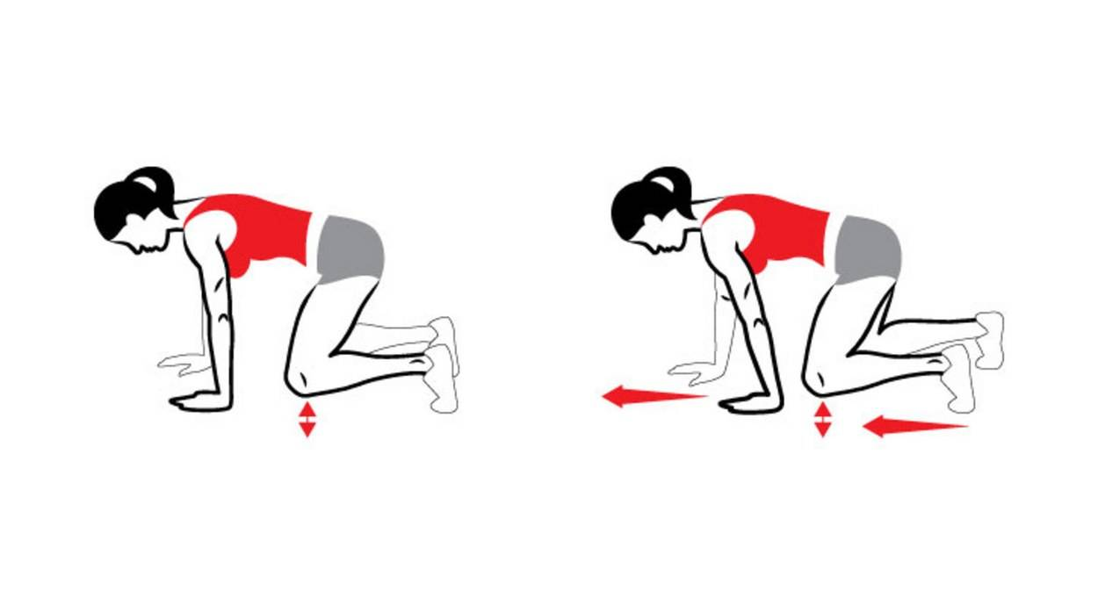

1. **Конструирование**

«Самолёт»

**Цель:** Научить детей делать из бумаги самолёт.

**Рекомендации для родителей:** Учить детей работать по образцу. Фото скинуть в чат группы.

